国机集团网银系统

回单打印操作手册
（自助服务）

功能介绍
网上银行自主回单打印

安装控件

首页

首页提醒说明
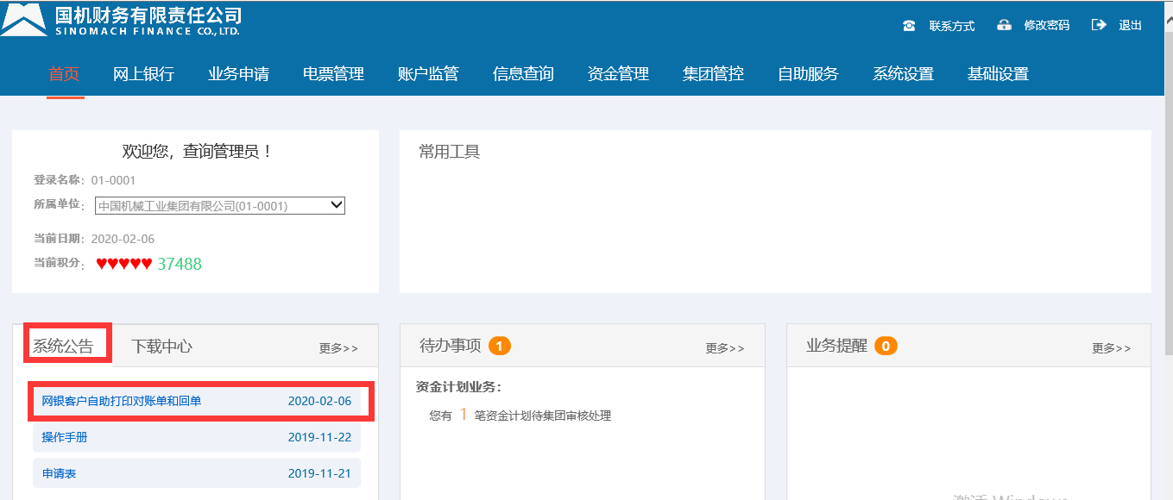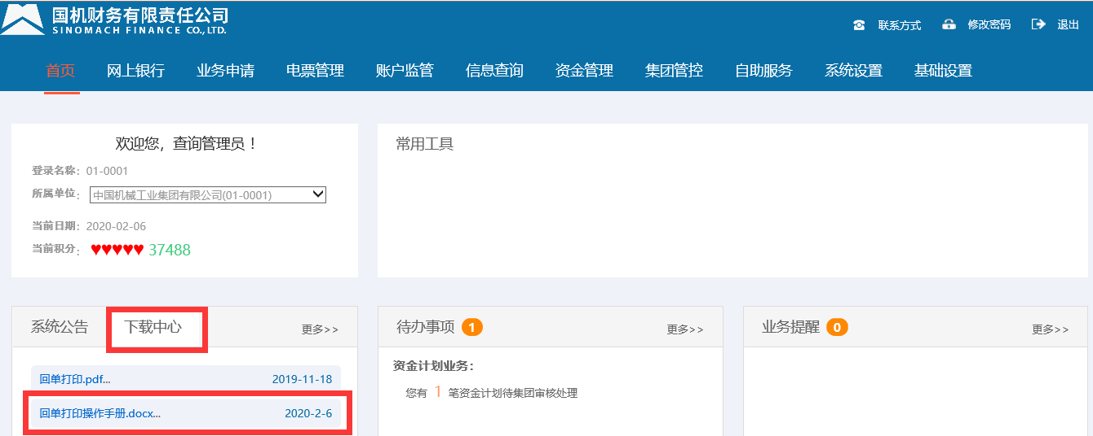
- 说明
- 【系统公告】可以看到国机网银系统的最新通知；
- 【下载中心】可以下载国机网银回单打印的操作手册。

安装控件
- 准备环境
1、电脑系统Windows环境；
2、浏览器ie浏览器，360浏览器；
3、打开浏览器之后，使用兼容模式，ie设置兼容性视图设置，360切换兼容模式；
4、电脑需要设置默认打印机。

路径：【自助服务】-【单证打印】-【控件安装】
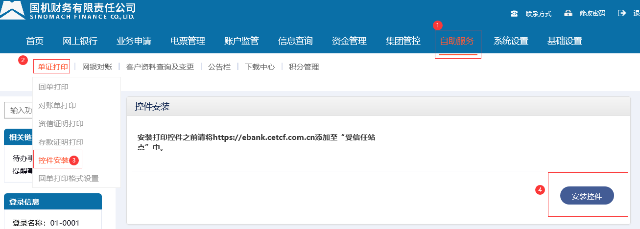
- 说明
1、点击安装控件，安装回单打印的控件。

回单打印

批量回单打印
路径：【自助服务】-【单证打印】-【回单打印】
可从首页 – 常用工具中进入
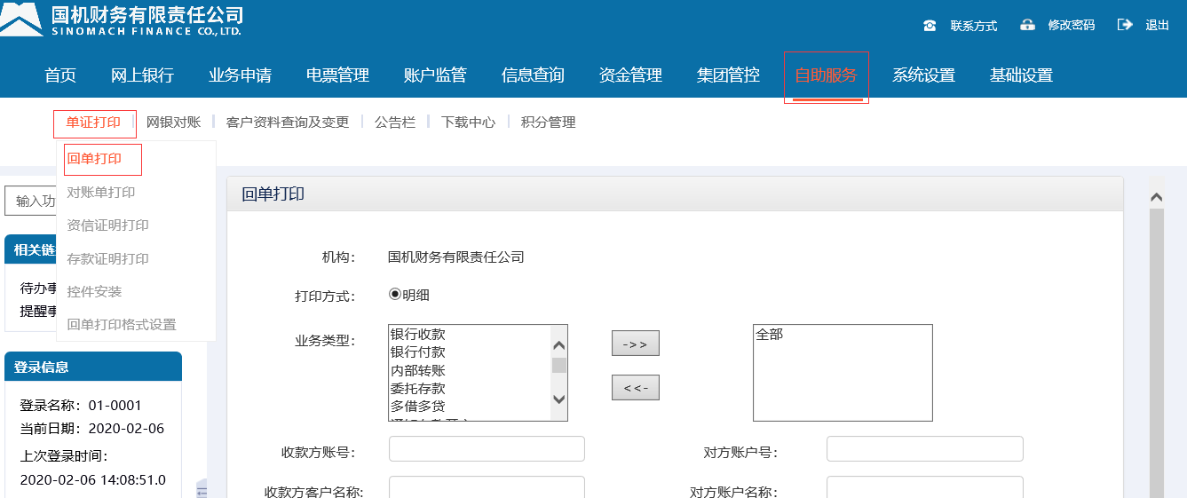

详细操作
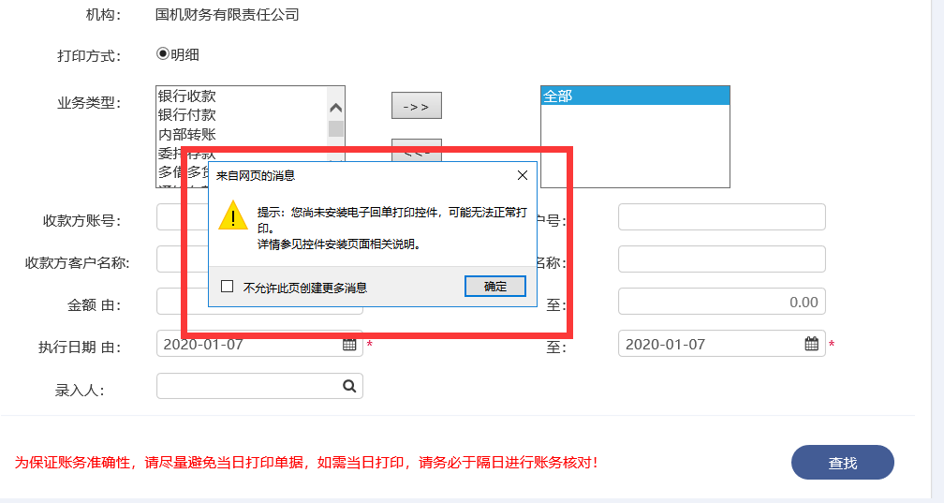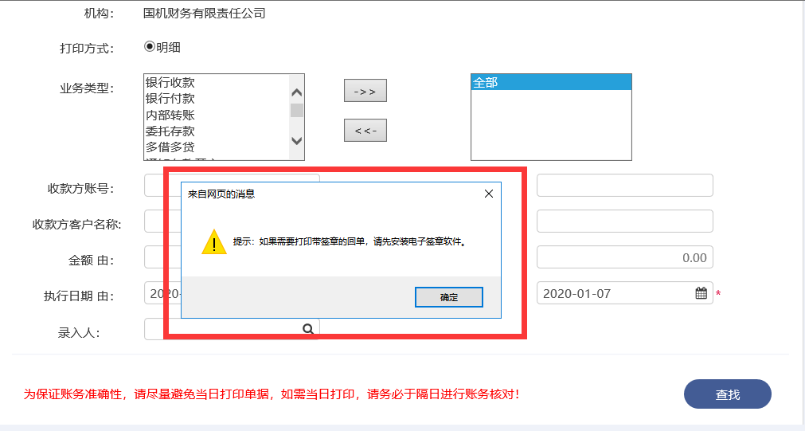
- 说明
1、点击查找，系统弹出如图提示，说明控件安装有问题，需要按照操作手册第一章的内容，重新安装控件。
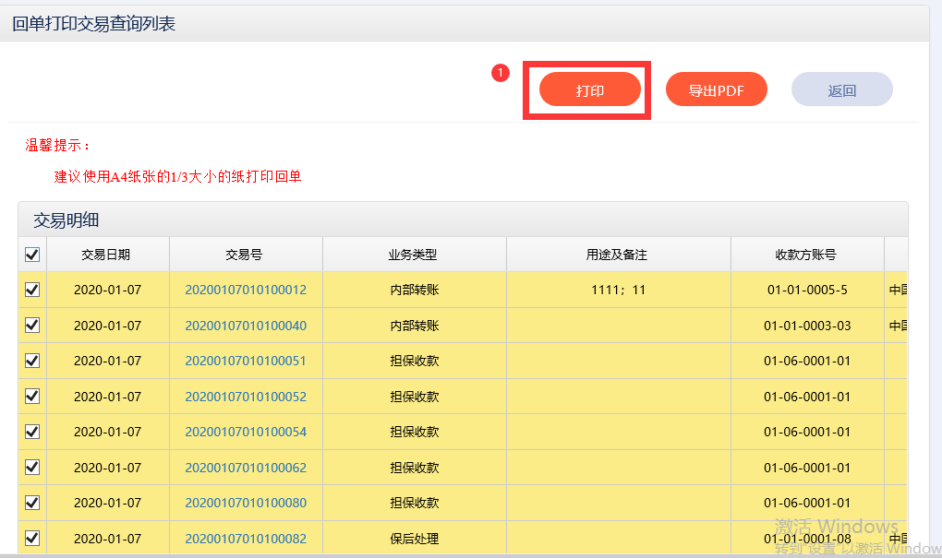
- 说明
1、先选择需要打印的回单，然后点击打印。
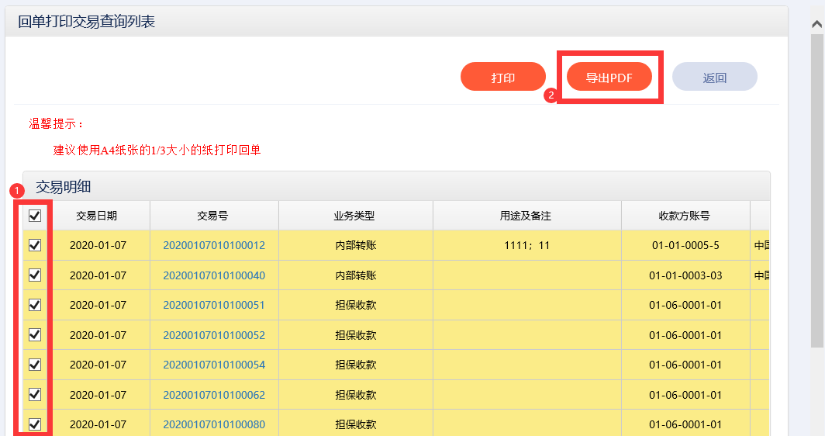
- 说明
1、先选择需要导出的回单，然后点击导出PDF。

单笔打印

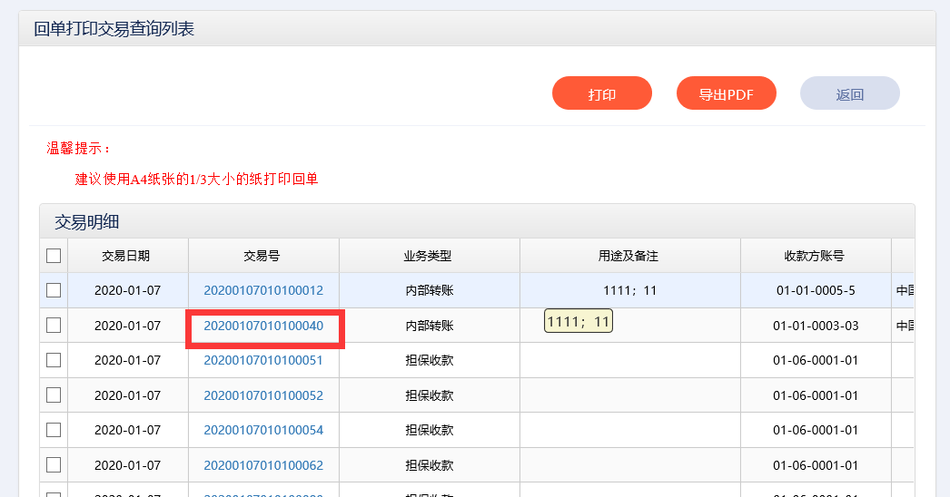
点击交易号进入详细页面：
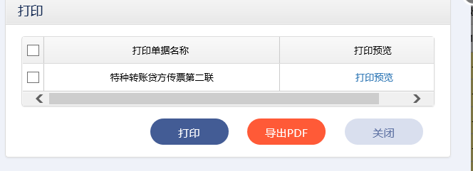
- 说明
- 可以选择需要打印的回单，然后点击打印；
- 可以选择需要导出的回单，然后点击导出PDF。

对账单打印

对账单打印
路径：【自助服务】-【单证打印】-【对账单打印】
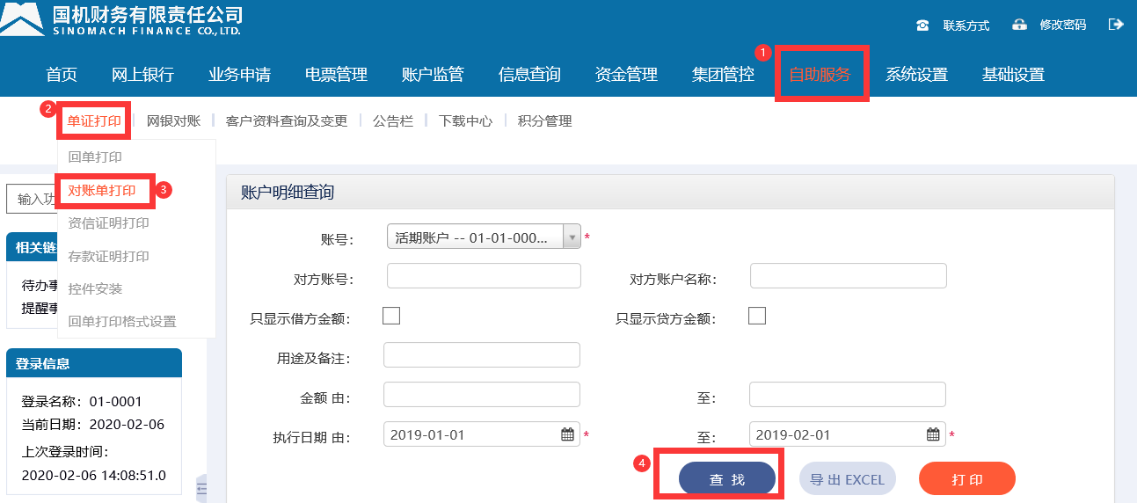

详细操作

- 说明
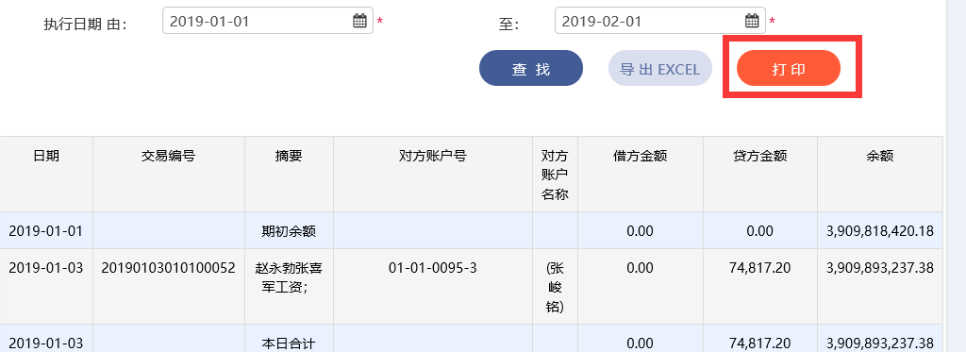
- 说明
- 先选择需要打印的日期，然后点击查找。
- 看到对账单数据之后，点击打印。

